**黑龙江大学**

**实 验 报 告**

|  |  |  |  |
| --- | --- | --- | --- |
| **课程名称** | **Java程序设计** | | |
| **实验项目名称** | 数组与异常处理 | | |
| **实验时间**  **（日期及节次）** | **2023年5月19日 第 7、8 节** | | |
| **专业** | **软件工程** | **学生所在学院** | **软件学院** |
| **年级** | **2022** | **学号** | **20225958** |
| **姓名** | **李嘉富** | **指导教师** | **常城** |
| **实验室名称** |  | | |
| **实验成绩** | **实验完成（10-20）** | **实验报告（1-5分）** | **合计** |
|  |  |  |
| **教师签字** |  | | |

**黑龙江大学教务处**

## 1、实验名称

## 数组与异常处理

## 2、实验目的

1. 掌握一维数组和二维数组的定义和初始化步骤；
2. 进一步掌握toString()方法的应用；
3. 掌握异常类的定义以及异常对象的实例化（new）、抛出（throw）、声明抛出（throws）、捕获（try…catch）等内容。

## 实验类型

设计型

## 实验环境（编译和运行环境）

JDK+IDEA

## 主要设计思想与算法

1.编写实现一维数组的反转类，主要是要编写反转数组的方法，并重写toString()方法，在里面直接调用Array类中存在的Array.toString方法，将数组内容转换为字符串并return该字符串

2.编写Matrix矩阵类，计算两个矩阵的乘积的方法Matrix multiply(Matrix m)以及equals()、toString()，其中可以调用Arrays.deepToString方法。并根据测试用例希望出现的结果来修改相关的构造方法和getter和setter方法

3.编写如下三个异常类，这些类只需要包含toString方法即可：

（1）矩阵行数或列数非法异常类IllegalArgumentException

（2）矩阵行号或列号非法异常类IllegalIndexException

（3）矩阵无法相乘异常类MatrixMultiplicationException

## 6、实验结果

ArrayReverserTest程序结果：

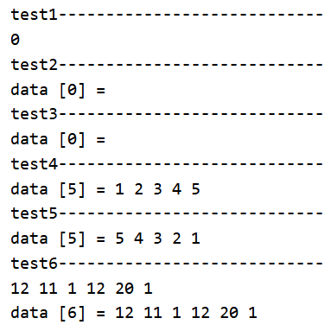

MatrixTest程序结果：

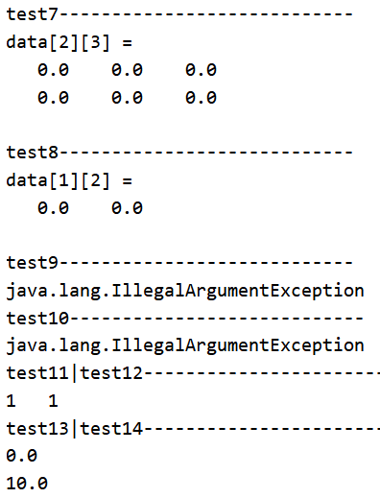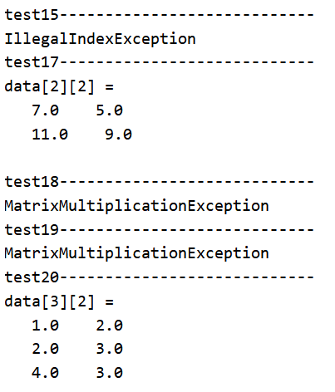

## 7.实验总结与心得

1. 掌握一维数组和二维数组的定义和初始化
2. 掌握异常类的定义以及异常对象的实例化（new）、抛出（throw）、声明抛出（throws）、捕获（try…catch）等内容
3. 本实验异常类的抛出和捕获有点问题，应该在测试类中编写（try…catch），在Matrix类头直接throws，在方法中throw。并且在 catch时直接打印相关信息就可以，这样就可以实现三个异常类中只重写toString方法的要求。